**正多面体的旋转群**

讨论这个话题之前，让我们先来看看有哪些正多面体。

**命题1：**正多面体只能有5种，即用正三角形做面的正四面体、正八面体，正二十面体，以及用正方形做面的正六面体，用正五边形做面的正十二面体。

**证明：**设顶点数为V，面数为F，棱数为E

　　设正多面体的每个面是正n边形，每个顶点有m条棱。棱数E应是面数F与n的积的一半（每两面共用一条棱），即

　　nF=2E -------------- ①

　　同时，E应是顶点数V与m的积的一半，即

　　mV=2E -------------- ②

　　由①、②，得

　　F=2E/n, V=2E/m,

　　代入欧拉公式V+F-E=2，有

　　2E/m+2E/n-E=2

　　整理后，得1/m+1/n=1/2+1/E.

　　由于E是正整数，所以1/E>0。因此

　　1/m+1/n>1/2 -------------- ③

　　说明m,n不能同时大于3，否则1/m+1/n<=1/2，即

　　③不成立。另一方面，由于m和n的意义（正多面体一个顶点处的棱数与多边形的边数）知，m≥3且n≥3。因此m和n至少有一个等于3

　 当m=3时，因为1/n>1/2-1/3=1/6,n又是正整数，所以n只能是3，4，5

　 同理n=3，m也只能是3，4，5

所以有以下几种情况：

n m 类型

　 3 3 正四面体

　 4 3 正六面体

　 3 4 正八面体

　 5 3 正十二面体

　 3 5 正二十面体

　 由于上述5种多面体确实可以用几何方法作出，而不可能有其他种类的正多面体

所以正多面体只有5种

**命题2：**正四面体群是四次交错群。

**证明：**正四面体ABCD如图1，原点O 是它的外接球的球心, 群的所有旋转变换可以分为两类：

(1)分别以向量**OA,**向量**OB**,向量**OC**,向量**OD**为旋转轴，旋转120度角的旋转变换sigmaA，sigmaB，sigmaC，sigmaD，于是可得如下9个旋转变换：

sigmaA = (B,C,D), sigmaB = (A,D,C), sigmaC = (A,B,D), sigmaD = (A,C,B)

(sigmaA)^2 = (B,D,C)，(sigmaB)^2 = (A,C,D)， (sigmaC)^2 = (A,D,B) (sigmaD)^2 = (A,B,C)

(sigmaA)^3=(sigmaB)^3=(sigmaC)^3=(sigmaD)^3=(1)

(2) 分别以棱的中点连线（有3对棱）向量**P撇OP**,向量**Q撇OQ**,向量**R撇OR**为旋转轴，旋转180度角的旋转变换sigmaP,sigmaQ,sigmaR:

sigmaP=(A,B)(C,D)，sigmaQ=(A,C)(B,D)，sigmaR=(A,D)(B,C)

故正四两体群 有12个旋转变换, 恰是A,B,C,D四元素构成的四次交错群。□

**命题3：**正八面体群（或正六面体群）同构于四次置换群。

**证明：**正八面体ABCDEF如图2，原点O是它外接球的秋心。群的所有旋转变换可分成三类：

（1）分别以顶点连线向量**AOF,**向量**BOD,**向量**COE**为旋转轴，旋转90度角的旋转变换sigmaA，sigmaB，sigmaC，于是得如下10个旋转变换：

sigmaA，sigmaB，sigmaC，

(sigmaA)^2,(sigmaB)^2,(sigmaC)^2,

(sigmaA)^3,(sigmaB)^3,(sigmaC)^3，

(sigmaA)^4=(sigmaB)^4=(sigmaC)^4=(1)

其中sigmaA= 等等。

（2）分别以面的中心连线（有4个对面）向量**P撇OP**,向量**Q撇OQ**,向量**R撇OR**,向量**S撇OS**为旋转轴，旋转120度角的旋转变换sigmaP,sigmaQ,sigmaR,sigmaS,于是得到如下8个旋转变换：

sigmaP,sigmaQ,sigmaR,sigmaS

(sigmaP)^2,(sigmaQ)^2,(sigmaR)^2, (sigmaS)^2,

其中，sigmaP= 等等。

（3）分别以棱的中点连线（有6对棱）向量**X撇OX**,向量**Y撇OY**,向量**Z撇OZ**, 向量**U撇OU**,向量**V撇OV**,向量**W撇OW**为旋转轴，旋转180度角的旋转变换sigmaX, sigmaY, sigmaZ, sigmaU, sigmaV, sigmaW:

其中，sigmaX= 等等。

故正八面体群由24个旋转变换构成，下面证明。

首先对于正八面体的八个面标号

1:ABC; 2:ACD; 3:ADE; 4:AEB;

5:FBC, 6:FCD; 7:FDE; 8:FEB.

是的子群. 考虑正八面体的如下四个对面组成的集合S：

A1 = {1, 7},A2 = {2, 8},A3 = {3, 5},A4 = {4, 6}.

根据旋转群的几何意义，知道G在S上有一个自然的群作用∗：

σ ∗ A1 = {σ(1), σ(7)} ∈ S, ∀σ ∈ G.

显然此作用是可迁的,即轨道只有一个。由计数公式，对于每个1 ≤ i ≤ 4有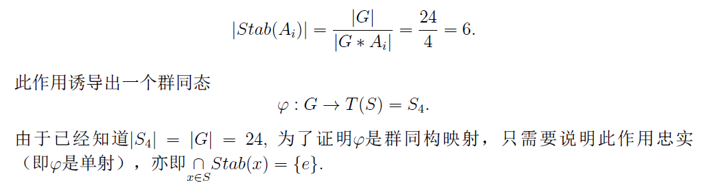

事实上，Stab(A1)由以下六个置换组成：

（1），

sigmaP = = (2,4,5) (3,8,6)

(sigmaP)^2= = (2,5,4) (3,6,8)

sigmaZ = = (1,7)(2,3)(4,6)(5,8)

sigmaU = = (1,7)(2,8)(3,4)(5,6)

sigmaW = = (1,7)(2,6)(3,5)(4,8)

容易验证sigmaP，(sigmaP)^2**不属于** Stab(A2).

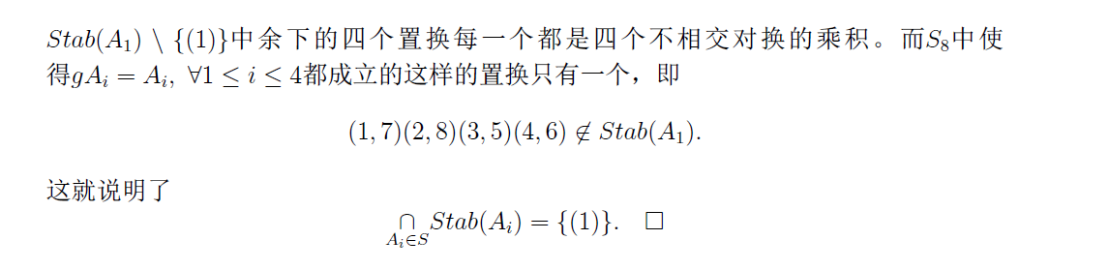

从而**fai**是单射，从而其是双射。

**推论：**正八面体的每个面的中心恰好形成正六面体的顶点, 而正六面体的每个面的中心恰好形成正八面体的顶点, 故正六面体与正八面体是对偶图形。正八面体群也是使正六面体对称的变换之集, 使正六面体对称的也只有, **故也是正六面体群**。

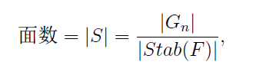

**命题4：**正十二面体群同构于5次交错群。

**证明：**如图，正十二面体有12个面，每个面都是正五边形。设想画出这12个五边形的所有对角线，每个面上有5条，共60条，任取正十二面体的一条边PQ，有两个面以它为邻边，每个面上有一条对角线与该边平行，因此这两条对角线也互相平行。设这两条对角线为AD和BC，连接AB和CD，由于连线也是其他面中的对角线，长度相等，并与原来的两条对角线垂直，于是我们得到了一个由对角线组成的正方形ABCD，再考虑与PQ对极的两点P’和Q’连成的边，同样可以得到一个由对角线组成的正方形A’B’C’D’，并且这个正方形与先前得到的正方形ABCD平行。在这两个正方形的顶点之间再连4条边即AC’,BD’,CA’和DB’，这样就得到一个边长都相等的六面体，因为在构造此六面体时选的两边PQ和P’Q’的中点连线是该正十二面体的旋转角度为π的旋转变换的旋转轴，这推出在这两个正方形之间的四条连线都与这两个正方形垂直，因此得到的六面体是正立方体。容易看出这个正立方体的12条棱分属正十二面体的12个面。

进一步，从60条对角线的每一条出发，用上法都可得到一个正立方体，因此至少有5个这样的立方体（6个正方体有至多有60条互不相同的棱）。我们断言，每条对角线只能属于一个正立方体，因此恰有5个这样的立方体。为说明这点，只需注意同一立方体的任意两边或平行或垂直，而同一个面上的两条不同的对角线既不平行也不垂直即可。

下面考虑正十二面体的旋转群，首先，易见在顶点集合V上的作用是可迁的。取定一个顶点v，则abs(Stab(v)) = 3，故=abs（V） * abs(Stab(v)) = 20*3=60。考虑在上述五个正立方体上的作用，则同态地映到的子群，设K是其核，我们断言abs（K）= 1，为证明这点，我们要再次应用属于同一正六面体的棱或平行或垂直的事实，因为中有3类旋转变换，其旋转轴分别过正十二面体的对极点连线、对面心点连线和对边中点连线。

第一种旋转把由连接极点的3条边互变，而这3条边既不平行，也不垂直，因此分属不同的正六面体，故这类旋转不属于K。

第二种旋转把与旋转轴相交的一个正五边形的5条边互变，这5条边既不平行，也不垂直，因此分属不同的正六面体，故这类旋转也不属于K。

第三种旋转会把正五边形面上的某条对角线变到与它既不平行也不垂直的另一对角线，因此这类旋转也不属于K。

至此我们已经证明了K = {1}，于是同构于的60阶子群，由于其指标是2，故必是正规的，由于只有一个60阶的正规子群，即，这样就得到了≌。

**推论：**正十二面体的每个面的中心恰好形成正二十面体的顶点, 而正二十面体的每个面的中心恰好形成正十二面体的顶点, 故正十二面体与正二十面体是对偶图形。正二十面体群也是使正十二面体对称的变换之集, 使正十二面体对称的也只有, **故也是正二十面体群**。